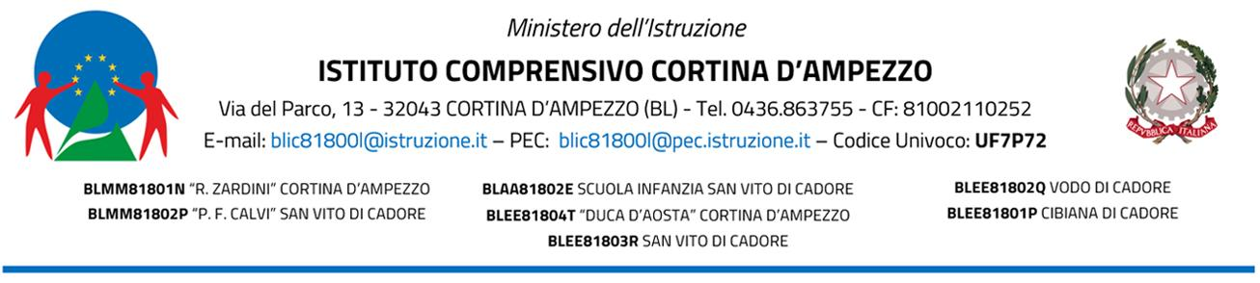
Al Dirigente Scolastico - Alla DSGA
Ai Sigg. Genitori degli alunni classe

PROGRAMMA DETTAGLIATO

VIAGGIO DI ISTRUZIONE/VISITA GUIDATA/USCITA DIDATTICA

PLESSO:_______________________________________________________________________________

DATA: ____________________________________________ DATA ALTERNATIVA: ______________________

META: _________________________________________________________________________________________

MEZZO DI TRASPORTO: __________________________________________________________________________

PRENOTAZIONI NECESSARIE: ______________________________________________________________________
(si richiede la prenotazione tramite la Segreteria □SI’ □NO)

Partenza da: __________________________________________________________ Ore _____________

Itinerario: _________________________________________________________________________

Rientro a: _____________________________________________________________ Ore ______________

PAGAMENTO
Quota per alunno: da definirsi una volta acquisito il numero esatto dei partecipanti.

Modalità di versamento: IBAN IT62L0306912117100000046448

Causale: quota viaggio di istruzione a _____________________________________in data _______________________

Alunno _________________________________ classe ______________ Scuola _____________________________

OBIETTIVI EDUCATIVO – DIDATTICI
_________________________________________________________________________________________________

CLASSI PARTECIPANTI
CLASSE:___
CLASSE:____
DOCENTI ACCOMPAGNATORI
DOCENTE __ per la classe _____________________________________________________________________________
DOCENTE __ per la classe _____________________________________________________________________________
ALTRI PARTECIPANTI AUTORIZZATI
________________ _______________ ________________ _______________

RACCOMANDAZIONI PARTICOLARI
___________________________________________________________________________________________________

Visto si autorizza
Il Dirigente Scolastico
Dott. Paolo Lamon
Firmato digitalmente ai sensi del Codice
dell’Amministrazione digitale e norme ad esso connesse

AUTORIZZAZIONE DEI GENITORI
(presa visione/adesione in bacheca Argo)

I sottoscritti genitori dell’ALUNNO/A ____________________________________________________________________

classe __________ Scuola ___________________ di ______________________________________________________

AUTORIZZANO

il/la proprio/a figlio/a a partecipare al viaggio di istruzione/ visita guidata/uscita didattica che avrà luogo il giorno

________________________, secondo il programma sopra descritto .

^{FIRMA DEI GENITORI} _____________________ _____________________

Nel caso di firma di un solo genitore, questi si assume la responsabilità del consenso anche dell’altro:
Il sottoscritto, consapevole delle conseguenze amministrative e penali per chi rilasci dichiarazioni non
corrispondenti a verità, ai sensi del DPR 445/2000, dichiara di avere effettuato la scelta/richiesta in
osservanza delle disposizioni sulla responsabilità genitoriale di cui agli artt. 316, 337 ter e 337 quater c.c.,
che richiedono il consenso di entrambi i genitori.
IL GENITORE UNICO FIRMATARIO ____________________

LA FIRMA PER PRESA VISIONE/ADESIONE SU ARGO
SOSTITUISCE LA FIRMA AUTOGRAFA

Visto
Il Dirigente Scolastico
Dott. Paolo Lamon
Firmato digitalmente ai sensi del Codice
dell’Amministrazione digitale e norme ad esso connesse

